
厦门大学《微积分I-1》课程期末试卷
试卷类型：（理工类A卷） 考试日期 2016.1月

一、求下列不定积分（每小题6分,共12分）.
1. 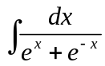
2. 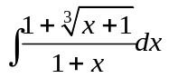

二、求下列函数极限（每题8分，共16分）.
1.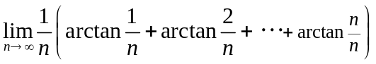
2. 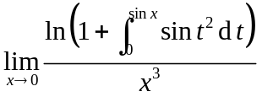
三、求下列定积分（每小题8分,共16分）.
1.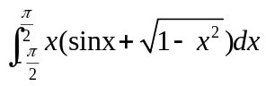 2.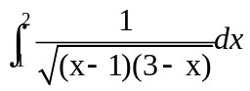
五、(10分) 设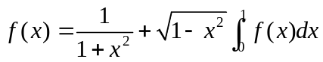, 求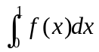
六、(10分) 设函数满足微分方程：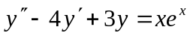，且其图形在点处的切线与曲线：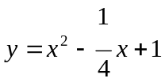在该点的切线重合，求函数。
七、（10分）设函数在区间上连续，且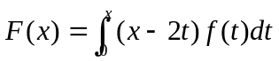。证明：
1. 若是偶函数，则也是偶函数；
2. 若在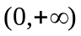内单调增加，则在内单调减少。
八、（12分）设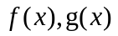在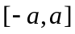上连续，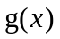为偶函数，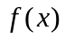满足条件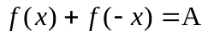（为常数）。
1.证明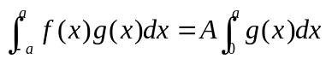；
2.计算

